ЧЕЛЯБИНСКАЯ ОБЛАСТЬ

АДМИНИСТРАЦИЯ
ЗЛАТОУСТОВСКОГО ГОРОДСКОГО ОКРУГА
ПОСТАНОВЛЕНИЕ

24.11.2025 г. | № | 439-П/АДМ
г.Златоуст
О внесении изменений в постановление Администрации Златоустовского городского округа от 18.09.2025г.
№ 344-П/АДМ «Об утверждении Порядка определения объема и условий предоставления субсидий на иные цели муниципальным бюджетным
и автономным учреждениям Златоустовского городского округа,
в отношении которых функции
и полномочия главного распорядителя осуществляет муниципальное казенное учреждение Управление по физической культуре и спорту Златоустовского городского округа»

В целях уточнения действующего муниципального правового акта,
ПОСТАНОВЛЯЮ:
1. В приложение к постановлению Администрации Златоустовского городского округа от 18.09.2025г. №344-П/АДМ «Об утверждении Порядка определения объема и условий предоставления субсидий на иные цели муниципальным бюджетным и автономным учреждениям Златоустовского городского округа, в отношении которых функции и полномочия главного распорядителя осуществляет муниципальное казенное учреждение Управление по физической культуре и спорту Златоустовского городского округа», внести следующие изменения:
1) пункт 18 раздела IV изложить в следующей редакции:
«18. Для принятия Главным распорядителем бюджетных средств решений, предусмотренных пунктом 17 настоящего Порядка, Учреждение направляет Главному распорядителю бюджетных средств информацию
о наличии неисполненных обязательств, источником финансового обеспечения которых являются не использованные на 01 января текущего финансового года остатки субсидии и (или) средства от возврата ранее произведенных учреждениями выплат, а также документы (копии документов), подтверждающие наличие и объем указанных обязательств учреждения
(за исключением обязательств по выплатам физическим лицам),
в объеме неиспользованных обязательств, принятых учреждением
иразмещённых в Автоматизированной системе «АЦК-Финансы» в отчетном финансовом году.».
2. Пресс-службе Администрации Златоустовского городского округа (Семёнова А.Г.) опубликовать настоящее постановление в газете «Златоустовский рабочий» и разместить на официальном сайте Златоустовского городского округа в сети «Интернет».
3. Организацию выполнения настоящего постановления возложить
на начальника муниципального казённого учреждения Управление
по физической культуре и спорту Златоустовского городского округа Накорякова П.М.
4. Контроль за выполнением настоящего постановления оставляю
за собой.

Заместитель Главы Златоустовского городского округа по социальным вопросам | 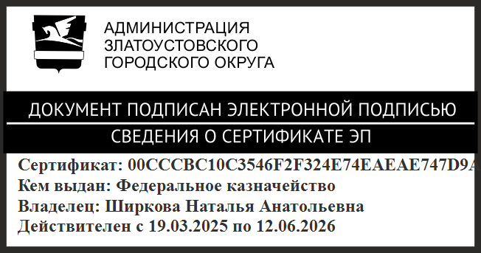 | Н.А. Ширкова

